光合作用 同步练习1
【基础练习】
1、绿色植物的叶片大多数是绿色的，对此现象解释正确的是：
A 绿叶主要吸收太阳光中的绿光进行光合作用。
B 绿叶较少吸收绿色光，较多反射绿色光。
C 绿叶的色素中叶绿素的含量是类胡萝卜素的5倍。
D 绿叶吸收各种颜色的太阳光，然后再放出绿光。
2、“绿叶中色素的提取和分离”实验中，在滤纸条上扩散速度最快的色素是：
A 橙黄色 B 黄色 C 蓝绿色 D 黄绿色
3、为提高大棚蔬菜的产量，应采取的正确措施是安装：
A 红色透光玻璃 B 蓝色透光玻璃 C绿色透光玻璃 D 无色透光玻璃
4、叶绿素溶液在透射光和反射光下分别呈：
A 红色，红色 B 绿色，绿色 C 红色，绿色 D 绿色，红色
5、关于高等植物细胞内光合色素的叙述中，错误的是：
A 植物细胞内的色素主要包括叶绿素合类胡萝卜素两大类
B 所有植物细胞中都只有四种色素
C 叶绿素合类胡萝卜素都能吸收合传递光能
D 有的植物细胞的液泡种也含有一定的色素
6、在“绿叶中色素的提取和分离”实验中，收集到的滤液绿色过浅，其原因可能是：
①未加石英砂，研磨不充分 ②一次加入大量的无水酒精提取
③分次加入少量无水酒精提取 ④使用放置数天的菠菜叶
A ①②③ B ②③④ C ①③④ D ①②④
7、某同学在作做色素分离实验时，发现滤纸条的色素带有重叠现象，其原因可能是：
A 滤液过少 B 层析液没及滤液细线 C 层析液过少 D 滤纸条没经干燥处理
8、下图表示叶绿体中色素的吸收光谱（颜色深、浅分别表示吸收量多、少）．甲、乙两图
分别是 B

A．胡箩卜素、叶绿素的吸收光谱 B．叶绿素、胡萝卜素的吸收光谱
C．叶黄素、 叶绿素的吸收光谱 D．叶黄素、胡萝卜素的吸收光谱
9．1883年等德国生物学家C．Engelman将一束白光透过三棱镜投射到丝状的水绵体上，同时在水绵的悬液中放人好氧性细菌，然后观察细菌的聚集情况(如下图)。这个实验的思路是B
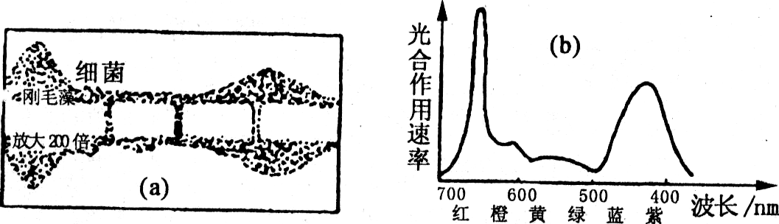
A．细菌对不同波长的光反应不一，细菌聚集多的地方，细菌光合作用强
B．好氧性细菌聚集最多处，O₂浓度最高，说明在该种光的照射下水绵的光合作用最强
C．某些部位好氧性细菌聚集较多，是因水绵光合作用产生的有机物较多吸引好氧性细菌
D．聚集的好氧性细菌大量消耗光合作用产物O₂，使水绵的光合作用速度加快
10.下列与光合作用有关的叙述中，不正确的是 C
A.离体的叶片可进行光合作用，并能在叶内检测到淀粉的存在
B.光反应产生NADPH和ATP所需的能量来自于少数叶绿素a将光能转变成的电能
C.提取的叶绿体色素溶液只要给予适宜的温度、光照和CO₂，可进行光合作用
D.胡萝卜素和叶黄素在光合作用中都能吸收光能
11．植物进行光合作用能否放出O₂，可观察倒置的装满水的试管中有无气泡产生来验证。结合给出的三个倒置的试管，此验证性实验的最佳设计应为 B
A．a试管 B．a试管和b试管 C．b试管和c试管 D．a试管和c试管
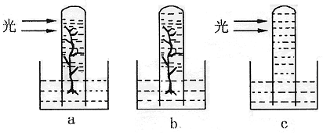
答案：【基础练习】1B 2A 3D 4D 5B 6D 7D 8B 9B 10C 11B

